DEMANDE D’INTERVENTION 2026

Document à retourner par mail à chimirec-est@chimirec.fr
ADRESSE D’INTERVENTION
Nom de l’établissement : Horaires :
Adresse d’intervention : Siret :
CP : Ville : Tél. :
Nom contact sur place : Tél. ligne directe :
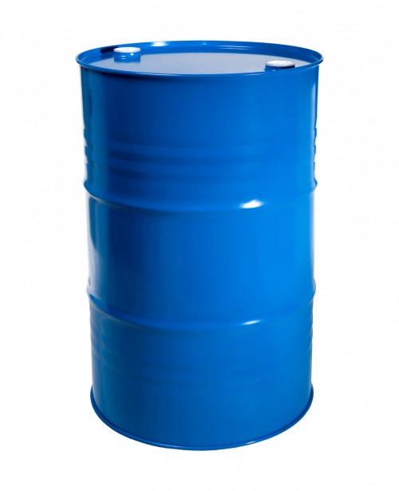
Nom contact BSD :
Ancien code couleur + Réf. CAP | DÉCHETS DANGEREUX | 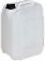  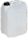 |  | 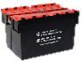 |  | 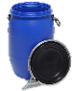 |  | 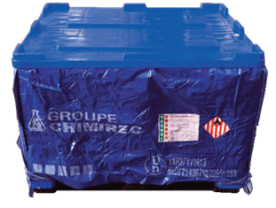
Ancien code couleur + Réf. CAP | DÉCHETS DANGEREUX | Enlever | Déposer | Enlever | Déposer | Enlever | Déposer | Enlever | Déposer
014813  014892 | Aérosols |  |  |  |  | 60L :  200L : | 60L :  200L :
015046 | Batteries
014889  017047 | Liquide organique toxique (CMR) | 10L :  20L : | 10L :  20L :
014828  014829 | Liquide inflammable, toxique, corrosif | 10L :  20L : | 10L :  20L :
014808  014887 | Liquides inorganiques corrosifs, acides | 10L :  20L : | 10L :  20L :
014809  017046 | Liquides inorganiques corrosifs, basiques | 10L :  20L : | 10L :  20L :
014811  014890 | Liquides organiques corrosifs, acides | 10L :  20L : | 10L :  20L :
014812  014891 | Liquides organiques corrosifs, basiques | 10L :  20L : | 10L :  20L :
015597  019526 | Déchets d'emballages et de petits matériels souillés
 | Résidus de filtration (Filtres à huile et à carburant) |  |  |  |  | 60L :  200L : | 60L :  200L :
014817 | Liquide inorganique toxique (métaux lourds) | 10L :  20L : | 10L :  20L :
023900  014803 | Huile usagée |  |  |  |  | 60L :  200L : | 60L :  200L :
025691  014816 | ☐ Lampes ☐ Néons  (Cocher la case correspondante) |  |  |  |  | Alvéole
015598 | Solide organique inflammable (Matériel souillé) |  |  |  |  | 200L : | 200L :
014992 | Peintures, colles, vernis
027849 | Peroxydes inorganiques
014814 | Piles au lithium |  |  |  |  | 60L :  200L : | 60L :  200L :
014810  014883 | Liquide inflammable, toxique (solvant) | 10L :  20L : | 10L :  20L : |  |  | 60L :  200L : | 60L :  200L :
027850 | Solides inorganiques toxiques (métaux lourds) |  |  |  |  | 60L : | 60L :
Commentaires :
Date :
Cachet et signature :

